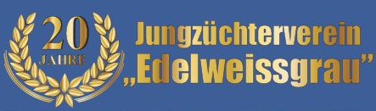
MALWETTBEWERB

Zeichne ein tolles Bild von deinem LieblingsGRAUVIEH
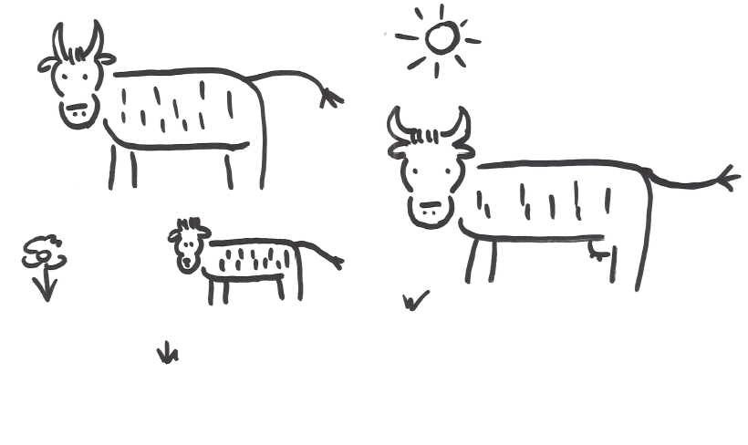
Schick uns bis 1.Nov 2017 dein Bild:
Jungzüchterverein Edelweissgrau z.H. Peter Pranger
Brixnerstr. 1
6020 Innsbruck
(Name und Alter nicht vergessen!)
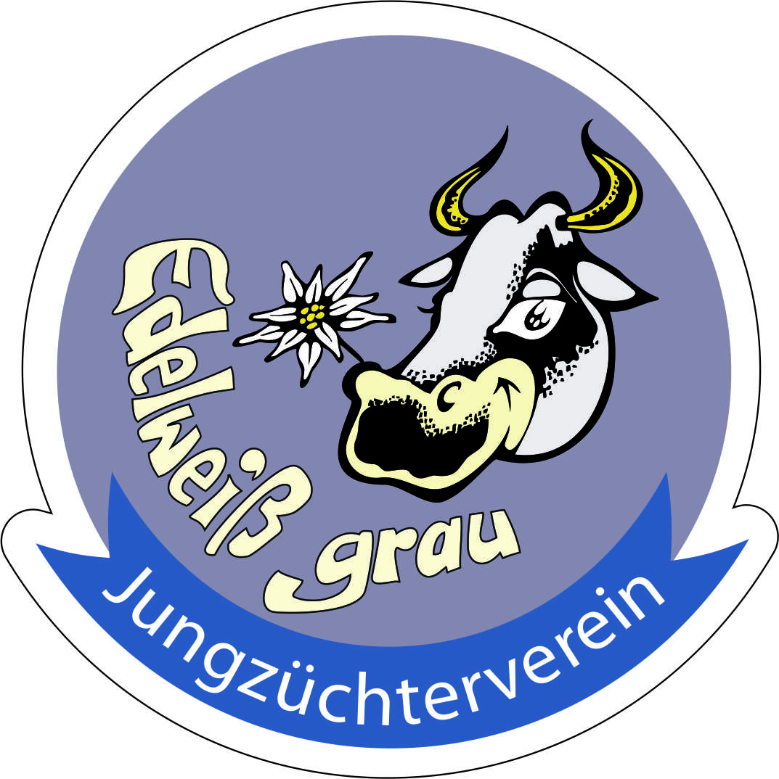
Für alle Teilnehmer gibt es beim 20-Jahr Jubiläum ein kleines Geschenk.

